2016-2017学年海南中学第一学期期末考试
高一化学试题
可能用到的相对原子质量：H-1 C-12 N-14 O-16 Na-23 Mg-24 Al-27 K-39 S-32 Cl-35.5 Fe-56 Cu-64 Ag-108
第Ⅰ卷 选择题（共36分）
一、选择题：本题共6小题，每小题2分，共12分。在每小题给出的四个选项中，只有一项是符合题目要求的。
1.下列叙述错误的是
A．硅的导电性能介于金属和绝缘体之间，是良好的半导体材料
B．过氧化钠可用于呼吸面具作为氧气的来源
C．氧化铁常用作红色油漆和涂料
D．合金的硬度一般比它的各成分金属的大，熔点一般比它的各成分金属的高
2.下列试剂能贮存在磨口玻璃塞的试剂瓶里的是
A．HF溶液 B．KOH溶液 C．盐酸 D．水玻璃
3.设N_{A}表示阿伏加德罗常数，下列叙述中正确的是
A．常温常压下，11.2 L氧气所含的分子数为N_{A}
B．1.8 g 的NH${}_{4}^{+}$中含有的电子数为1.1N_{A}
C．22g二氧化碳与标准状况下11.2LH₂含有相同的原子数
D．2.3 g金属钠与O₂完全反应，转移电子的物质的量为0.1mol
4.钾（K）与Na在性质上具有很大的相似性，但K比Na的活泼性强，下面是根据Na的性质对K的性质的预测，其中正确的是
A．因为K的活泼性强，所以钾应该保存在煤油中
B．K在空气中点燃，产物只有K₂O
C．K 与水能够反应，但不如Na与水的反应剧烈，但产物都有氢气
D．K可以和CuSO₄溶液发生置换反应，置换出Cu
5．为了延长小包装食品袋中食品的保质期，防止食品受潮及富脂食品氧化变质，在包装袋中应放入的化学物质是
A.无水硫酸铜、蔗糖 B.硅胶、硫酸亚铁
C.食盐、硫酸亚铁 D.生石灰、食盐
6.点燃的镁条能在氨气中剧烈燃烧，发生如下反应：Mg+2NH₃=== Mg(NH₂)₂+H_{2 ，}对该反应说法正确的是
A.NH₃既是氧化剂又是还原剂 B.氢元素既被氧化又被还原
C.0.5mol氢气生成时转移1mol电子 D.镁具有氧化性
二、选择题：本题共6小题，每小题4分，共24分。每小题有一个或两个选项符合题意。若正确答案只包括一个选项，多选得0分；若正确答案包括两个选项，只选一个且正确得2分，选两个且都正确得4分，但只要选错一个就得0分。
7.下列化学反应的离子方程式，书写不正确的是
A. 钠与水反应：Na＋H₂O＝Na＋＋OH－＋H₂↑
B．向氯化铝溶液中加入过量氨水：Al³⁺+4OH⁻＝AlO${}_{2}^{−}$ +2H₂O
C．氯化亚铁溶液中通入少量氯气：Cl₂+ 2Fe²⁺=2Fe³⁺ +2Cl⁻
D．往明矾溶液中滴加Ba(OH)₂溶液至SO₄²⁻恰好沉淀完全：
2Ba²⁺+2SO₄²⁻+Al³⁺+4OH⁻==2BaSO₄↓+AlO₂⁻+2H₂O

8.双羟基铝碳酸钠是医疗上常用的一种抑酸剂，其化学式是NaAl(OH)₂CO₃。关于该物质的说法正确的是
A．该物质属于两性氢氧化物
B．该物质是Al(OH)₃和Na₂CO₃的混合物
C．1 mol NaAl(OH)₂CO₃最多可消耗3 mol H＋
D．该药剂不适合于胃溃疡患者服用
9.除去下列物质中的杂质(括号中为杂质)只选用给出试剂（不考虑操作），正确的是
A．Al₂O₃(Fe₂O₃)用盐酸
B．Al₂O₃(SiO₂)用氢氧化钠溶液
C．NaHCO₃溶液(Na₂CO₃)通入过量CO₂
D. NaHCO₃溶液(Na₂SiO₃)通入过量CO_{2Ziyuanku.com}
10.用下列装置不能达到有关实验目的的是
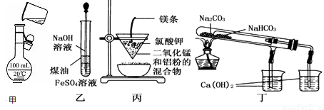
A.用甲图所示装置将溶液定容到100 mL
B．用乙图装置制备Fe(OH)₂
C．用丙图装置可制得金属锰 WWW.ziyuanku.com
D．用丁图装置验证NaHCO₃和Na₂CO₃的热稳定性
11.某溶液中可能含有H＋、Na＋、Mg^{2＋}、Fe^{3＋}、Al^{3＋}、SO₄²⁻、CO₃²⁻等离子。当向该溶液中加入一定物质的量浓度的NaOH溶液时，发现生成沉淀的物质的量随NaOH溶液的体积变化的图象如图所示，下列说法正确的是
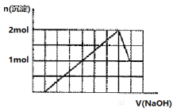
A．原溶液中含有的阳离子是H＋、Mg^{2＋}、Al³⁺
B．原溶液中一定含有SO₄²⁻和Na＋
C．原溶液中含有的Fe³⁺和Al³⁺的物质的量之比为1：1
D．反应最后形成的溶液中含有的溶质为Na₂SO_{4$来&源：ziyuanku.com}
12.氢化亚铜(CuH)是一种难溶物质，具有的性质有：不稳定，易分解；在氯气中能燃烧；与稀盐酸反应能生成气体；Cu＋在酸性条件下发生的反应是：2Cu＋===Cu^{2＋}＋Cu。根据以上信息，下列叙述正确的是
A.用CuSO₄溶液和“另一物质”制CuH的反应中，用氧化还原观点分析，这“另一物质”在反应中作氧化剂
B.CuH在氯气中燃烧的化学反应方程式为2CuH+3Cl₂ 2CuCl₂ +2HCl
C.CuH溶解在稀盐酸中生成的气体是氯气
D.如果选项C反应中生成了标准状况下22.4 L的气体,则转移电子3 mol

第II卷（共64分）
13.(8分)材料是人类生存和发展的物质基础，合理使用材料可以改善人类生活。
(1)工业上制造光导纤维的基本原料是 。
(2)下列物质中，能用来制造耐火材料的是 。（填字母）
A．铝 B．氧化钠 C．三氧化二铝
(3)在生铁和钢这2种金属材料中，含碳量较高的是 。
(4)传统的无机非金属材料有_____________________（举出一种）。
14．(12分)A～I分别表示中学化学中常见的一种物质，它们之间相互关系如下图所示(部分反应物、生成物没有列出)。已知H为固态氧化物，F是红褐色难溶于水的沉淀，且A、B、C、D、E、F六种物质中均含同一种元素。
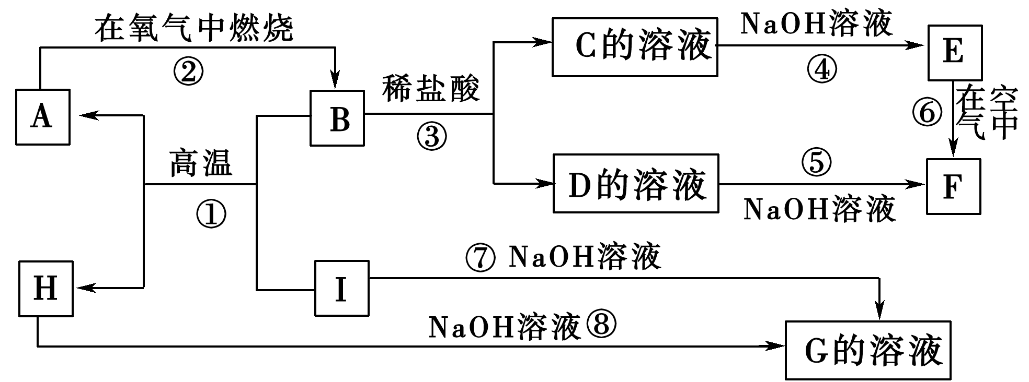
请填写下列空白：
(1)A、B、C、D、E、F六种物质中所含的同一种元素的名称是________。
(2)反应①的化学方程式为_____________________________________
反应③的离子方程式为________________________
反应⑧的化学方程式为_____________________________________
（3）反应⑥过程中的现象是______________________________。
（4）1molI发生反应①后生成的A高温下与足量的水蒸气反应，生成的气体换算成标准状况下占______L。
15．(9分)某工厂用溶液腐蚀镀有铜的绝缘板生产印刷电路，发生反应的化学方程式为：2=。实验小组的同学对生产印刷电路板的废液成分进行了如下探究：
①取少量废液，滴加KSCN溶液显红色。
②取100mL废液，加入足量的溶液，析出沉淀43.05 g。
③另取100mL废液，加入一定质量的铜片，充分反应后，测得铜片的质量减少了2.56g，再向反应后的溶液中滴加KSCN溶液不变色。
根据探究实验得出结论：
(1)废液中含有的金属离子是 _______。
(2)100mL废液中Cl⁻的物质的量是___________________。
(3)原100mL废液中铜离子的物质的量浓度是 _______。

16．(15分)Ⅰ.已知A、B、D为单质，其中B、D在常温常压下为气体。甲、乙、丙为常见化合物，甲、丙的焰色反应均为黄色，乙常温下为液体,有关转化关系如下图所示
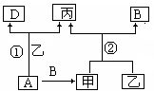

(1)写出有关物质的化学式A_____ 丙 _____
(2)反应②的化学方程式为________________________。
(3)焰色反应主要需要的仪器和试剂为_____________________。
Ⅱ.向100mL1.5mol/L的丙溶液中缓慢通入一定量的CO₂ ,充分反应后，向所得溶液中逐滴缓慢滴加0.5mol/L的盐酸，所得气体的体积与所加盐酸的体积（不考虑气体溶解于水）关系如图所示。
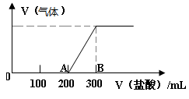
- 丙溶液与一定量的CO₂充分反应后的溶液中溶质为__________(写化学式）。
（2）B点时，产生的气体在标准状况下的体积为________L。
（3）B点时，反应所得溶液中溶质的物质的量为_______mol。
17. (8分)根据下列框图回答问题
（1）M在潮湿的空气中易生成俗称为________的物质。
（2）M溶于稀H₂SO₄和H₂O₂混合液生成MSO₄的化学方程式为________。
（3）X加入稀H₂SO₄酸化的KMnO₄溶液生成Y的离子方程式为__________________________。资*源%库 ziyuanku.com
（4）Cl₂将Z氧化为K₂EO₄时，每当生成1molK₂EO₄需要______molCl₂。
18.(12分)工业上通常利用SiO₂ 和碳反应来制取硅，写出反应的化学方程式__________________________________。
工业上还可以利用镁制取硅，反应为2Mg+SiO₂ = 2MgO+Si，同时会发生副反应：2Mg + Si = Mg₂Si。如图1是进行Mg与SiO₂反应的实验装置，试回答下列问题：资*源%库
（1）由于O₂和H₂O（g）的存在对该实验有较大影响，实验中应通入气体X作为保护气，试管中的固体药品可选用________(填序号)。
a．石灰石 b．锌粒 c．纯碱
（2）实验开始时，必须先通一段时间X气体，再加热反应物，其理由是 ____________________________________________；当反应引发后，移走酒精灯，反应能继续进行，其原因是 ______________________。 资*源%库
（3）反应结束后，待冷却至常温时，往反应后的混合物中加入稀盐酸，可观察到闪亮的火星，产生此现象的原因是副产物Mg₂Si遇盐酸迅速反应生成SiH₄（硅烷）气体，然后SiH₄自燃．用化学方程式表示这两个反应①_____________________________
②___________________ ．
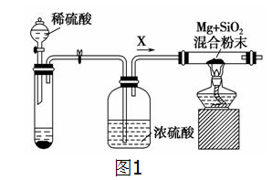

资*源%库 ziyuanku.com

2016-2017学年第一学期化学期末考试试卷参考答案
题号 | 1 | 2 | 3 | 4 | 5 | 6 | 7 | 8 | 9 | 10 | 11 | 12
答案 | D | C | D | A | B | C | AB | D | CD | A | C | BD
13.(8分)(1)二氧化硅 (2) C (3) 生铁 （4）玻璃、水泥等
14.．(12分)
(1)铁元素
(2)8Al＋3Fe₃O₄ $\underline{\underline{\text{¸ßÎÂ}}}$ 4Al₂O₃＋9Fe
Fe₃O₄+8H⁺=2Fe³⁺+Fe²⁺ +4H₂O
Al₂O₃＋2NaOH＝2NaAlO₂＋H₂O
（3）生成的白色沉淀在空气中迅速变成灰绿色，最后变成红褐色
（4）33.6
15．(9分)(1) (2)0.3 mol (3) 0.1mol/L
16．(15分)
Ⅰ（1）Na NaOH
（2）2Na₂O₂+2H₂O=4NaOH+O₂↑
（3）酒精灯、铂丝、盐酸等
Ⅱ.（1） NaOH和Na₂CO₃
(2)1.12 ②0.15
17.(8分)
(1)铜绿
（2）Cu+H₂O₂+H₂SO₄==CuSO₄+2H₂O
（3）5Fe²⁺ + MnO₄⁻ + 8H⁺ = 5Fe³⁺ + Mn²⁺ +4H₂O
（4）1.5
18.(12分)
SiO₂ + 2C $\underline{\underline{\text{¸ßÎÂ}}}$ Si + 2CO↑
（1）b
（2）防止加热条件下H₂与空气混合爆炸；Mg与SiO₂的反应是放热反应；
（3）Mg₂Si＋4HCl= 2MgCl₂＋SiH₄↑ SiH₄＋2O₂ = SiO₂↓＋2H₂O

